12月24日今日动态
出勤：本班今日出勤人数31人。今日1人缺勤。
1.区域活动
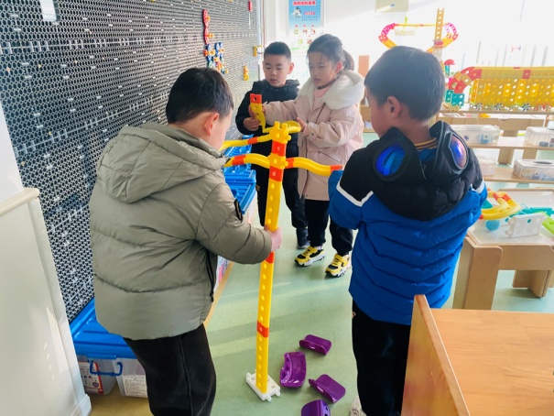  可心、嘉辰、豆豆、宸宸合作搭建高架桥，可心负责往前延伸搭建，宸宸负责找材料，嘉辰和豆豆负责支撑。 | 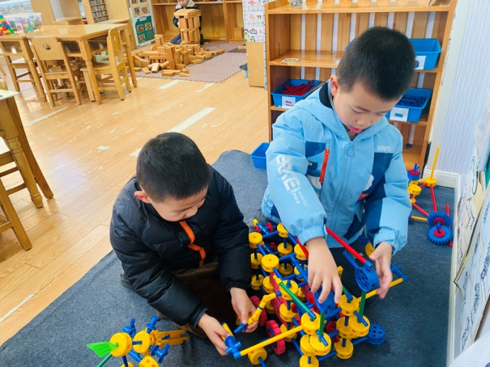  阳阳、橙子用万能工匠合作搭建了一部非常独特的车子，车子有两层，且顶层还有小翅膀。
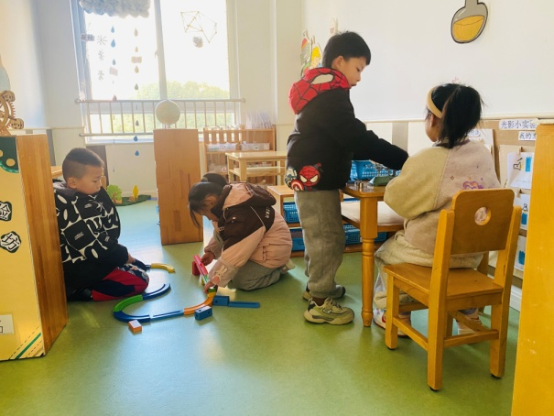  点点、伊一合作搭建轨道，他们还搭了斜坡，观察小球滚动；一嘉、叮当用天平称一称积木的重量。 | 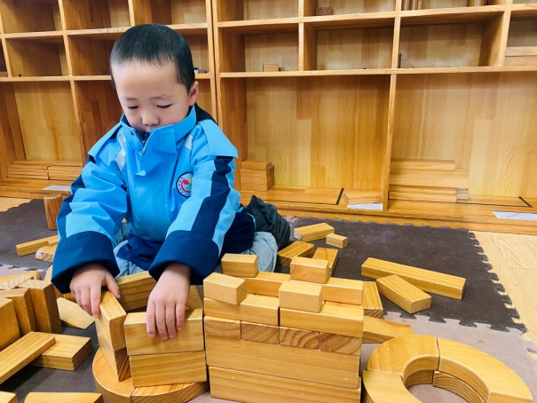  朋朋用圆环做底，搭建在方形建筑两侧，后用单元积木围合不断往常搭建，准备搭建出一个动物城堡。
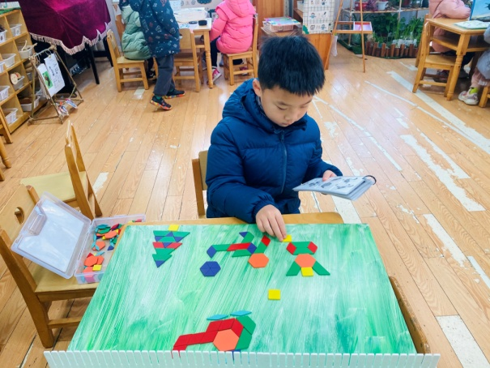  多多玩畅游动物园，参照图卡利用各种图形积木拼出了机器人、飞机等造型。 | 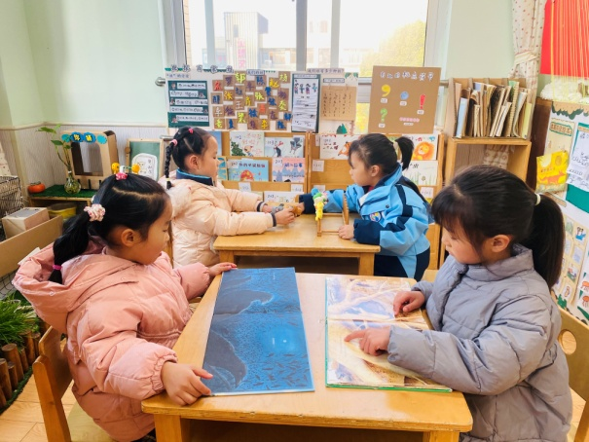  六六和希希用指偶创编手指游戏；玥玥、露露则在阅读绘本。
2.值日生工作：
今日值日生：
发小毛巾和餐盘的是宋恬恬，发筷子的是赵毓宁，小朋友们的值日生工作做得很认真喔！
3.集体活动
科学：动物之最
“动物世界”是大自然神秘的一角，每一种动物都有着自己与生俱来的特点，那些“与众不同”也是最让人感到神奇和惊叹的地方，堪称“动物之最”。 例如长颈鹿是最高的动物、猎豹是短跑冠军、乌龟的寿命最长、鸵鸟是最大的鸟、蜂鸟是最小的鸟等。李梓朋、朱琪玥、贺健宸、徐佳禾、杨梦露、王凝音、陈竞泽、宋恬恬、邵崔钰、赵希羽、左轶萱、徐亿涵乐意了解“动物之最”，有探索动物神奇地方的想法；肖尧、张漪乐、李伊一、高羽安、赵毓宁、秦苏安、张嘉辰、罗景宸、梁沐棉、李兴琪、郭颜睿、王紫妍、李子木、郭煜霖、陈艺萱、张一嘉、杨佳伊、夏天一能大胆清楚地与同伴交流“动物之最”。
4.生活观察：
观察时间：2024.12.24
观察对象：大三班今日来园幼儿
观察者：耿佳、刘恬君、丁丹娜
观察目的：具有良好的生活习惯与生活能力（指向能力）
观察内容：
①坚持午睡
②主动饮用白开水
③游戏后整理好玩具
④按时进餐（点心、午餐）
观察背景：
纵观幼儿在园一日生活中的各种小事，已经进行了一段时间的“具有良好的生活习惯与生活能力”观察记录。旨在让幼儿保持有规律的生活，养成良好的作息、饮食、卫生习惯。如：早睡早起、每天午睡、按时进餐、吃好午餐等。
（备注：家园共同合作，才是最高效的方式呀！）
儿童 | 坚持午睡 | 水杯喝完 | 整理好玩具 | 用好点心、吃完午餐
张一嘉 | ★ | ★ | ★ | ★
贺健宸 | ★ | ★ | ★ | ★
秦苏安 | ★ | ★ | ★ | 进餐不专心
高羽安 | 中午接回家 | ★ | ★ | ★
徐佳禾 | ★ | ★ | ★ | ★
肖尧 | ★ | ★ | ★ | ★
杨梦露 | ★ | ★ | ★ | ★
王凝音 | ★ | ★ | ★ | ★
李子木 | ★ | ★ | ★ | ★
焦云舒 | 请假
李兴琪 | ★ | ★ | ★ | ★
陈艺萱 | ★ | ★ | ★ | ★
杨佳伊 | ★ | ★ | ★ | ★
朱琪玥 | ★ | ★ | ★ | ★
赵希羽 | 入睡晚 | ★ | ★ | ★
陈竞泽 | 入睡晚 | ★ | ★ | ★
徐亿涵 | ★ | ★ | ★ | ★
罗景宸 | ★ | ★ | ★ | ★
左轶萱 | 入睡晚 | ★ | ★ | 进餐不专心
张漪乐 | ★ | ★ | ★ | ★
王紫妍 | ★ | ★ | ★ | ★
夏天一 | 入睡晚 | ★ | ★ | ★
邵崔钰 | ★ | ★ | ★ | ★
郭煜霖 | ★ | ★ | ★ | ★
郭颜睿 | ★ | ★ | ★ | ★
李梓朋 | ★ | ★ | ★ | ★
李伊一 | ★ | ★ | ★ | ★
赵毓宁 | ★ | ★ | ★ | ★
张嘉辰 | ★ | ★ | ★ | ★
宋恬恬 | ★ | ★ | ★ | 进餐较慢
秦修诚 | 中午接回家 | ★ | ★ | 中午接回家
梁沐棉 | ★ | ★ | ★ | ★
5.温馨提示
天气转凉，请各位家长及时关注天气情况，及时为孩子增加衣物，并注意卫生，勤洗手，勤剪指甲。

